新余市逸夫小学2023年度单位决算

目 录

第一部分 新余市逸夫小学概况

一、单位主要职责

二、机构设置及人员情况

第二部分 2023年度单位决算表

一、收入支出决算总表

二、收入决算表

三、支出决算表

四、财政拨款收入支出决算总表

五、一般公共预算财政拨款支出决算表

六、一般公共预算财政拨款基本支出决算表

七、政府性基金预算财政拨款收入支出决算表

八、国有资本经营预算财政拨款支出决算表

九、财政拨款“三公”经费支出决算表

十、国有资产占用情况表

第三部分 2023年度单位决算情况说明

一、收入决算情况说明

二、支出决算情况说明

三、财政拨款支出决算情况说明

四、一般公共预算财政拨款基本支出决算情况说明

五、财政拨款“三公”经费支出决算情况说明

六、机关运行经费支出情况说明

七、政府采购支出情况说明

八、国有资产占用情况说明

九、预算绩效情况说明

第四部分 名词解释

注：本报告因金额单位转换原因可能存在尾数误差。

第一部分 新余市逸夫小学概况

一、单位主要职责
新余市逸夫小学是一所全日制公办学校，属于全额拨款事业单位。其职能是：实施小学义务教育，促进基础教育发展，为学龄儿童提供教育服务。具体履行如下职能：
1、宣传贯彻执行党和国家的教育方针、政策、法律法规等，坚持依法治教、依法治学，贯彻执行市教育局的行政规章制度。
2、组织开展本校的教学及教研工作。指导、管理、检查、评价本校的教育教学工作，按照国家课程标准，开齐课程，开足课时，认真实施小学的教育教学管理，全面推进素质教育，提高教育教学质量。
3、按照干部和教师的职数、编制和管理权限，制定切实可行的学校工作规章制度，以提高教育教学质量为目的，负责本校教师人事管理、继续教育、考核考评等工作。
4、负责本校财务和基建管理，筹措资金，改善办学条件等工作，为师生提供优美和谐的学习和工作环境。维护教职工利益，保障教职工合法权益。

二、机构设置及人员情况
本单位设立1个内设机构，分别是：新余市逸夫小学。
本单位年末在职人员256人，离退休人员0人（不含由养老保险基金发放养老金的离退休人员），其他人员65人。由养老保险基金发放养老金的离退休人员25人。

第二部分 2023年度单位决算表

收入支出决算总表
公开01表
单位：新余市逸夫小学 | 2023年度 | 金额单位：万元

收入 |  |  | 支出
项 目 | 行次 | 决算数 | 项目（按功能分类） | 行次 | 决算数
栏 次 |  | 1 | 栏 次 |  | 2
一、一般公共预算财政拨款收入 | 1 | 5,050.92 | 一、一般公共服务支出 | 32
二、政府性基金预算财政拨款收入 | 2 | 36.48 | 二、外交支出 | 33
三、国有资本经营预算财政拨款收入 | 3 |  | 三、国防支出 | 34
四、上级补助收入 | 4 |  | 四、公共安全支出 | 35
五、事业收入 | 5 | 131.26 | 五、教育支出 | 36 | 5,075.85
六、经营收入 | 6 | 681.63 | 六、科学技术支出 | 37
七、附属单位上缴收入 | 7 |  | 七、文化旅游体育与传媒支出 | 38
八、其他收入 | 8 |  | 八、社会保障和就业支出 | 39 | 568.14
 | 9 |  | 九、卫生健康支出 | 40
 | 10 |  | 十、节能环保支出 | 41
 | 11 |  | 十一、城乡社区支出 | 42
 | 12 |  | 十二、农林水支出 | 43
 | 13 |  | 十三、交通运输支出 | 44
 | 14 |  | 十四、资源勘探工业信息等支出 | 45
 | 15 |  | 十五、商业服务业等支出 | 46
 | 16 |  | 十六、金融支出 | 47
 | 17 |  | 十七、援助其他地区支出 | 48
 | 18 |  | 十八、自然资源海洋气象等支出 | 49
 | 19 |  | 十九、住房保障支出 | 50 | 219.82
 | 20 |  | 二十、粮油物资储备支出 | 51
 | 21 |  | 二十一、国有资本经营预算支出 | 52
 | 22 |  | 二十二、灾害防治及应急管理支出 | 53
 | 23 |  | 二十三、其他支出 | 54 | 36.48
 | 24 |  | 二十四、债务还本支出 | 55
 | 25 |  | 二十五、债务付息支出 | 56
 | 26 |  | 二十六、抗疫特别国债安排的支出 | 57
本年收入合计 | 27 | 5,900.29 | 本年支出合计 | 58 | 5,900.29
使用非财政拨款结余 | 28 |  | 结余分配 | 59
年初结转和结余 | 29 |  | 年末结转和结余 | 60
 | 30 |  |  | 61
总计 | 31 | 5,900.29 | 总计 | 62 | 5,900.29
注：本套报表金额单位转换时可能存在尾数误差。

收入决算表
公开02表
单位：新余市逸夫小学 | 2023年度 | 金额单位：万元

项 目 |  |  |  | 本年收入合计 | 财政拨款收入 | 上级补助收入 | 事业收入 | 经营收入 | 附属单位上缴收入 | 其他收入
支出功能分类科目编码 |  |  | 科目名称
类 | 款 | 项 | 栏次 | 1 | 2 | 3 | 4 | 5 | 6 | 7
类 | 款 | 项 | 合计 | 5,900.29 | 5,087.40 |  | 131.26 | 681.63
205 |  |  | 教育支出 | 5,075.85 | 4,262.96 |  | 131.26 | 681.63
20502 |  |  | 普通教育 | 5,070.31 | 4,257.42 |  | 131.26 | 681.63
2050202 |  |  | 小学教育 | 4,844.27 | 4,031.38 |  | 131.26 | 681.63
2050299 |  |  | 其他普通教育支出 | 226.04 | 226.04
20599 |  |  | 其他教育支出 | 5.54 | 5.54
2059999 |  |  | 其他教育支出 | 5.54 | 5.54
208 |  |  | 社会保障和就业支出 | 568.14 | 568.14
20805 |  |  | 行政事业单位养老支出 | 568.14 | 568.14
2080505 |  |  | 机关事业单位基本养老保险缴费支出 | 422.20 | 422.20
2080506 |  |  | 机关事业单位职业年金缴费支出 | 145.95 | 145.95
221 |  |  | 住房保障支出 | 219.82 | 219.82
22102 |  |  | 住房改革支出 | 219.82 | 219.82
2210201 |  |  | 住房公积金 | 219.82 | 219.82
229 |  |  | 其他支出 | 36.48 | 36.48
22960 |  |  | 彩票公益金安排的支出 | 36.48 | 36.48
2296003 |  |  | 用于体育事业的彩票公益金支出 | 36.48 | 36.48
注：本表反映部门（单位）本年度取得的各项收入情况。

支出决算表
公开03表
单位：新余市逸夫小学 | 2023年度 | 金额单位：万元

项 目 |  |  |  | 本年支出合计 | 基本支出 | 项目支出 | 上缴上级支出 | 经营支出 | 对附属单位补助支出
支出功能分类科目编码 |  |  | 科目名称
类 | 款 | 项 | 栏次 | 1 | 2 | 3 | 4 | 5 | 6
类 | 款 | 项 | 合计 | 5,900.29 | 3,962.57 | 1,256.10 |  | 681.63
205 |  |  | 教育支出 | 5,075.85 | 3,174.61 | 1,219.62 |  | 681.63
20502 |  |  | 普通教育 | 5,070.31 | 3,174.61 | 1,214.08 |  | 681.63
2050202 |  |  | 小学教育 | 4,844.27 | 3,135.98 | 1,026.66 |  | 681.63
2050299 |  |  | 其他普通教育支出 | 226.04 | 38.63 | 187.41
20599 |  |  | 其他教育支出 | 5.54 |  | 5.54
2059999 |  |  | 其他教育支出 | 5.54 |  | 5.54
208 |  |  | 社会保障和就业支出 | 568.14 | 568.14
20805 |  |  | 行政事业单位养老支出 | 568.14 | 568.14
2080505 |  |  | 机关事业单位基本养老保险缴费支出 | 422.20 | 422.20
2080506 |  |  | 机关事业单位职业年金缴费支出 | 145.95 | 145.95
221 |  |  | 住房保障支出 | 219.82 | 219.82
22102 |  |  | 住房改革支出 | 219.82 | 219.82
2210201 |  |  | 住房公积金 | 219.82 | 219.82
229 |  |  | 其他支出 | 36.48 |  | 36.48
22960 |  |  | 彩票公益金安排的支出 | 36.48 |  | 36.48
2296003 |  |  | 用于体育事业的彩票公益金支出 | 36.48 |  | 36.48
注：本表反映部门（单位）本年度各项支出情况。

财政拨款收入支出决算总表
公开04表
单位：新余市逸夫小学 | 2023年度 | 金额单位：万元

收 入 |  |  | 支 出
项 目 | 行次 | 决算数 | 项目（按功能分类） | 行次 | 小计 | 一般公共预算财政拨款 | 政府性基金预算财政拨款 | 国有资本经营预算财政拨款
栏 次 |  | 1 | 栏 次 |  | 2 | 3 | 4 | 5
一、一般公共预算财政拨款 | 1 | 5,050.92 | 一、一般公共服务支出 | 33
二、政府性基金预算财政拨款 | 2 | 36.48 | 二、外交支出 | 34
三、国有资本经营预算财政拨款 | 3 |  | 三、国防支出 | 35
 | 4 |  | 四、公共安全支出 | 36
 | 5 |  | 五、教育支出 | 37 | 4,262.96 | 4,262.96
 | 6 |  | 六、科学技术支出 | 38
 | 7 |  | 七、文化旅游体育与传媒支出 | 39
 | 8 |  | 八、社会保障和就业支出 | 40 | 568.14 | 568.14
 | 9 |  | 九、卫生健康支出 | 41
 | 10 |  | 十、节能环保支出 | 42
 | 11 |  | 十一、城乡社区支出 | 43
 | 12 |  | 十二、农林水支出 | 44
 | 13 |  | 十三、交通运输支出 | 45
 | 14 |  | 十四、资源勘探工业信息等支出 | 46
 | 15 |  | 十五、商业服务业等支出 | 47
 | 16 |  | 十六、金融支出 | 48
 | 17 |  | 十七、援助其他地区支出 | 49
 | 18 |  | 十八、自然资源海洋气象等支出 | 50
 | 19 |  | 十九、住房保障支出 | 51 | 219.82 | 219.82
 | 20 |  | 二十、粮油物资储备支出 | 52
 | 21 |  | 二十一、国有资本经营预算支出 | 53
 | 22 |  | 二十二、灾害防治及应急管理支出 | 54
 | 23 |  | 二十三、其他支出 | 55 | 36.48 |  | 36.48
 | 24 |  | 二十四、债务还本支出 | 56
 | 25 |  | 二十五、债务付息支出 | 57
 | 26 |  | 二十六、抗疫特别国债安排的支出 | 58
本年收入合计 | 27 | 5,087.40 | 本年支出合计 | 59 | 5,087.40 | 5,050.92 | 36.48
年初财政拨款结转和结余 | 28 |  | 年末财政拨款结转和结余 | 60
一、一般公共预算财政拨款 | 29 |  |  | 61
二、政府性基金预算财政拨款 | 30 |  |  | 62
三、国有资本经营预算财政拨款 | 31 |  |  | 63
总计 | 32 | 5,087.40 | 总计 | 64 | 5,087.40 | 5,050.92 | 36.48
注：本表反映部门(单位)本年度一般公共预算财政拨款、政府性基金预算财政拨款和国有资本经营预算财政拨款的总收支和年末结转结余情况。

一般公共预算财政拨款支出决算表
公开05表
单位：新余市逸夫小学 | 2023年度 | 金额单位：万元

项 目 |  |  |  | 本年支出合计 | 基本支出 | 项目支出
支出功能分类科目编码 |  |  | 科目名称 | 本年支出合计 | 基本支出 | 项目支出
类 | 款 | 项 | 栏次 | 1 | 2 | 3
类 | 款 | 项 | 合计 | 5,050.92 | 3,962.57 | 1,088.35
205 |  |  | 教育支出 | 4,262.96 | 3,174.61 | 1,088.35
20502 |  |  | 普通教育 | 4,257.42 | 3,174.61 | 1,082.81
2050202 |  |  | 小学教育 | 4,031.38 | 3,135.98 | 895.40
2050299 |  |  | 其他普通教育支出 | 226.04 | 38.63 | 187.41
20599 |  |  | 其他教育支出 | 5.54 |  | 5.54
2059999 |  |  | 其他教育支出 | 5.54 |  | 5.54
208 |  |  | 社会保障和就业支出 | 568.14 | 568.14
20805 |  |  | 行政事业单位养老支出 | 568.14 | 568.14
2080505 |  |  | 机关事业单位基本养老保险缴费支出 | 422.20 | 422.20
2080506 |  |  | 机关事业单位职业年金缴费支出 | 145.95 | 145.95
221 |  |  | 住房保障支出 | 219.82 | 219.82
22102 |  |  | 住房改革支出 | 219.82 | 219.82
2210201 |  |  | 住房公积金 | 219.82 | 219.82
注：本表反映部门(单位)本年度一般公共预算财政拨款支出情况。

一般公共预算财政拨款基本支出决算表
公开06表
单位：新余市逸夫小学 | 2023年度 | 金额单位：万元

人员经费 |  |  | 公用经费
经济分类科目编码 | 科目名称 | 金额 | 经济分类科目编码 | 科目名称 | 金额 | 经济分类科目编码 | 科目名称 | 金额
301 | 工资福利支出 | 3,862.43 | 302 | 商品和服务支出 | 78.82 | 307 | 债务利息及费用支出
30101 | 基本工资 | 1,045.19 | 30201 | 办公费 | 4.00 | 30701 | 国内债务付息
30102 | 津贴补贴 | 24.34 | 30202 | 印刷费 | 1.00 | 30702 | 国外债务付息
30103 | 奖金 | 983.27 | 30203 | 咨询费 | 6.00 | 30703 | 国内债务发行费用
30106 | 伙食补助费 |  | 30204 | 手续费 | 15.00 | 30704 | 国外债务发行费用
30107 | 绩效工资 | 693.49 | 30205 | 水费 | 2.00 | 310 | 资本性支出
30108 | 机关事业单位基本养老保险缴费 | 422.20 | 30206 | 电费 | 24.74 | 31001 | 房屋建筑物购建
30109 | 职业年金缴费 | 145.95 | 30207 | 邮电费 | 0.25 | 31002 | 办公设备购置
30110 | 职工基本医疗保险缴费 | 109.91 | 30208 | 取暖费 | 25.83 | 31003 | 专用设备购置
30111 | 公务员医疗补助缴款 | 63.68 | 30209 | 物业管理费 |  | 31005 | 基础设施建设
30112 | 其他社会保障缴费 | 21.98 | 30211 | 差旅费 |  | 31006 | 大型修缮
30113 | 住房公积金 | 219.82 | 30212 | 因公出国（境）费用 |  | 31007 | 信息网络及软件购置更新
30114 | 医疗费 |  | 30213 | 维修（护）费 |  | 31008 | 物资储备
30199 | 其他工资福利支出 | 132.61 | 30214 | 租赁费 |  | 31009 | 土地补偿
303 | 对个人和家庭的补助 | 21.32 | 30215 | 会议费 |  | 31010 | 安置补助
30301 | 离休费 |  | 30216 | 培训费 |  | 310111 | 地上附着物和青苗补偿
30302 | 退休费 |  | 30217 | 公务接待费 |  | 31012 | 拆迁补偿
30303 | 退职（役）费 |  | 30218 | 专用材料费 |  | 31013 | 公务用车购置
30304 | 抚恤金 |  | 30224 | 被装购置费 |  | 31019 | 其他交通工具购置
30305 | 生活补贴 | 14.13 | 30225 | 专用燃料费 |  | 31021 | 文物和陈列品购置
30306 | 救济费 |  | 30226 | 劳务费 |  | 31022 | 无形资产购置
30307 | 医疗费补助 | 5.38 | 30227 | 委托业务费 |  | 31099 | 其他资本性支出
30308 | 助学金 |  | 30228 | 工会经费 |  | 312 | 对企业补助
30309 | 奖励金 | 1.81 | 30229 | 福利费 |  | 31201 | 资本金注入
30310 | 个人农业生产补贴 |  | 30231 | 公务用车运行维护费 |  | 31203 | 政府投资基金股权投资
30311 | 代缴社会保险费 |  | 30239 | 其他交通费用 |  | 31204 | 费用补贴
30399 | 其他对个人和家庭的补助支出 |  | 30240 | 税金及附加费用 |  | 31205 | 利息补贴
 |  |  | 30299 | 其他商品和服务支出 |  | 31299 | 其他对企业补助
 |  |  |  |  |  | 399 | 其他支出
 |  |  |  |  |  | 39907 | 国家赔偿费用支出
 |  |  |  |  |  | 39908 | 对民间非营利组织和群众性自治组织补贴
 |  |  |  |  |  | 39909 | 经常性赠与
 |  |  |  |  |  | 39910 | 资本性赠与
 |  |  |  |  |  | 39999 | 其他支出
人员经费合计 |  | 3,883.75 | 公用支出合计 |  |  |  |  | 78.82
注：本表反映部门(单位)本年度一般公共预算财政拨款基本支出明细情况。

政府性基金预算财政拨款收入支出决算表
公开07表
单位：新余市逸夫小学 | 2023年度 | 金额单位：万元

项 目 |  |  |  | 年初结转和结余 | 本年收入 | 本年支出 |  |  | 年末结转和结余
支出功能分类科目编码 |  |  | 科目名称 | 年初结转和结余 | 本年收入 | 小计 | 基本支出 | 项目支出 | 年末结转和结余
类 | 款 | 项 | 栏次 | 1 | 2 | 3 | 4 | 5 | 6
类 | 款 | 项 | 合计 |  | 36.48 | 36.48 |  | 36.48
229 |  |  | 其他支出 |  | 36.48 | 36.48 |  | 36.48
22960 |  |  | 彩票公益金安排的支出 |  | 36.48 | 36.48 |  | 36.48
2296003 |  |  | 用于体育事业的彩票公益金支出 |  | 36.48 | 36.48 |  | 36.48
注：1.本表反映部门(单位)本年度政府性基金预算财政拨款收入、支出及结转和结余情况。
2.当此表数据为零时，即本部门(单位)无政府性基金预算财政拨款收入、支出。

国有资本经营预算财政拨款支出决算表
公开08表
单位：新余市逸夫小学 | 2023年度 | 金额单位：万元

项 目 |  |  |  | 合计 | 基本支出 | 项目支出
支出功能分类科目编码 |  |  | 科目名称 | 合计 | 基本支出 | 项目支出
类 | 款 | 项 | 栏次 | 1 | 2 | 3
类 | 款 | 项 | 合计
注：1.本表反映部门(单位)本年度国有资本经营预算财政拨款支出情况。
2.当此表数据为空时，即本部门(单位)无国有资本经营预算财政拨款支出。

财政拨款“三公”经费支出决算表
公开09表
单位：新余市逸夫小学 | 2023年度 | 金额单位：万元

项目 | 栏次 | 年初预算数 | 全年预算数 | 决算数
行次 |  | 1 | 2 | 3
一、“三公”经费支出 | 1
1.因公出国（境）费 | 2
2.公务用车购置及运行维护费 | 3
（1）公务用车购置费 | 4
（2）公务用车运行维护费 | 5
3.公务接待费 | 6
（1）国内接待费 | 7 | —— | ——
其中：外事接待费 | 8 | —— | ——
（2）国（境）外接待费 | 9 | —— | ——
二、相关统计数 | 10 | —— | —— | ——
1.因公出国（境）团组数（个） | 11 | —— | ——
2.因公出国（境）人次数（人） | 12 | —— | ——
3.公务用车购置数（辆） | 13 | —— | ——
4.公务用车保有量（辆） | 14 | —— | ——
5.国内公务接待批次（个） | 15 | —— | ——
其中：外事接待批次（个） | 16 | —— | ——
6.国内公务接待人次（人） | 17 | —— | ——
其中：外事接待人次（人） | 18 | —— | ——
7.国（境）外公务接待批次（个） | 19 | —— | ——
8.国（境）外公务接待人次（人） | 20 | —— | ——
注：1.本表反映部门本年度财政拨款“三公”经费支出预决算情况。财政拨款包括一般公共预算财政拨款和政府性基金预算财政拨款。年初预算数指年初“三公”经费部门预算数（省级单位含上年结转数）；全年预算数指按规定程序调整调剂后的全年“三公”经费部门预算数；决算数反映当年预算安排的实际支出数（省级单位含上年结转资金安排的支出数）。
2.当此表数据为空，即本部门（单位）无财政拨款“三公”经费支出

国有资产占用情况表
公开10表
单位：新余市逸夫小学 | 2023年度 | 单位：台、辆、套
项 目 |  |  | 栏次 | 决算数
一、车辆数合计(台、辆) |  |  | 1 | 0
1.副部（省）级及以上领导用车 |  |  | 2 | 0
2.主要负责人用车 |  |  | 3 | 0
3.机要通信用车 |  |  | 4 | 0
4.应急保障用车 |  |  | 5 | 0
5.执法执勤用车 |  |  | 6 | 0
6.特种专业技术用车 |  |  | 7 | 0
7.离退休干部服务用车 |  |  | 8 | 0
8.其他用车 |  |  | 9 | 0
二、单价100万元（含）以上设备（不含车辆）(台、套) |  |  | 10 | 0
注：1.本表反映截止2023年12月31日，部门(单位)占用的国有资产情况。
2.当本表数据为空时，即本部门（单位）无相关资产。

第三部分 2023年度单位决算情况说明

一、收入决算情况说明
本单位2023年度收入总计5900.29万元，其中年初结转和结余0.00万元，与上年持平；使用非财政拨款结余和专用结余0.00万元，与上年持平；本年收入合计5900.29万元，比上年增加248.59万元，增长4.40%，主要原因：一是增加在编教师11人；二是增加学生855人；三是教师增加岗位、薪级工资；四是参加延时托管学生人数增加。
本年收入的具体构成：财政拨款收入5087.40万元，占86.23%；事业收入131.26万元，占2.22%；经营收入681.63万元，占11.55%；上级补助收入0.00万元，占0.00%；附属单位上缴收入0.00万元，占0.00%；其他收入0.00万元，占0.00%。

二、支出决算情况说明
本单位2023年度支出总计5900.29万元，其中本年支出合计5900.29万元，比上年增加248.59万元，增长4.40%，主要原因：一是增加在编教师11人；二是增加学生855人；三是教师增加岗位、薪级工资；四是参加延时托管学生人数增加；结余分配0.00万元，与上年持平；年末结转和结余0.00万元，与上年持平。
本年支出的具体构成：基本支出3962.57万元，占67.16%；项目支出1256.10万元，占21.29%；经营支出681.63万元，占11.55%；上缴上级支出0.00万元，占0.00%；对附属单位补助支出0.00万元，占0.00%。

三、财政拨款支出决算情况说明
本单位2023年度财政拨款本年支出年初预算数3926.98万元，决算数5087.40万元，完成年初预算的129.55%。其中：
（一）教育支出（类）年初预算数3707.16万元，决算数4262.96万元，完成年初预算的114.99%。预决算差异主要原因：增人增资。
（二）社会保障和就业支出（类）年初预算数0.00万元，决算数568.14万元，预决算差异主要原因：职业年金支出145.94万元，基本养老保险支出422.20万元。
（三）住房保障支出（类）年初预算数219.82万元，决算数219.82万元，完成年初预算的100.00%。
（四）其他支出（类）年初预算数0.00万元，决算数36.48万元，预决算差异主要原因：政府性基金预算财政拨款用于水花行动。

四、一般公共预算财政拨款基本支出决算情况说明
本单位2023年度一般公共预算财政拨款基本支出3962.57万元，其中：
（一）工资福利支出3862.43万元，比上年减少47.52万元，下降1.22%，主要原因：月度基础绩效奖金计入在项目支出中。
（二）商品和服务支出78.82万元，比上年减少424.99万元，下降84.35%，主要原因：教学设备添置、学校日常维修等费用456.88万元计入在项目支出中。
（三）对个人和家庭补助支出21.32万元，比上年减少34.01万元，下降61.46%，主要原因：退休教师月度基础绩效奖金计入在项目支出中。
（四）资本性支出0.00万元，与上年持平。

五、财政拨款“三公”经费支出决算情况说明
本单位2023年度财政拨款“三公”经费支出全年预算数0.00万元，决算数0.00万元；决算数与上年持平，其中：
（一）因公出国（境）费全年预算数0.00万元，决算数0.00万元。决算数与上年持平。全年安排因公出国（境）团组0个，累计0人次。
（二）公务用车购置及运行维护费全年预算数0.00万元，决算数0.00万元，其中：
公务用车购置全年预算数0.00万元，决算数0.00万元。决算数与上年持平。全年使用财政拨款购置公务用车0辆。
公务用车运行维护费全年预算数0.00万元，决算数0.00万元。决算数与上年持平。年末使用财政拨款负担费用的公务用车保有量0辆。
（三）公务接待费全年预算数0.00万元，决算数0.00万元。决算数与上年持平。全年国内公务接待0批，累计接待0人次。

六、机关运行经费支出情况说明
本单位2023年度机关运行经费支出0.00万元，决算数与上年持平。

七、政府采购支出情况说明
本单位2023年度政府采购支出总额237.18万元，其中：政府采购货物支出82.72万元、政府采购工程支出154.46万元、政府采购服务支出0.00万元。授予中小企业合同金额237.18万元，占政府采购支出总额的100.00%，其中：授予小微企业合同金额237.18万元，占授予中小企业合同金额的100.00%。货物采购授予中小企业合同金额占货物支出金额的100%，工程采购授予中小企业合同金额占工程支出金额的100%，服务采购授予中小企业合同金额占服务支出金额的0%。

八、国有资产占用情况说明
截止2023年12月31日，本单位共有车辆0辆（台），其中：副部（省）级及以上领导用车0辆、主要负责人用车0辆、机要通信用车0辆、应急保障用车0辆、执法执勤用车0辆、特种专业技术用车0辆、离退休干部服务用车0辆、其他用车0辆。本单位单价100万元（含）以上设备（不含车辆）0台（套）。

九、预算绩效情况说明

（一）绩效管理工作开展情况。
根据预算绩效管理要求，我单位组织对纳入2023年度部门预算范围的二级项目8个全面开展绩效自评，共涉及资金 892.84万元，占项目支出总额的100%。其中，8个项目评价结果为“优”，0个项目评价结果为“良”， 0个项目评价结果为“中”， 0个项目评价结果为“差”。

（二）单位决算中项目绩效自评情况。
1、本单位“2023年省级基础教育专项资金（义务教育部分）项目支出绩效自评表”如下：
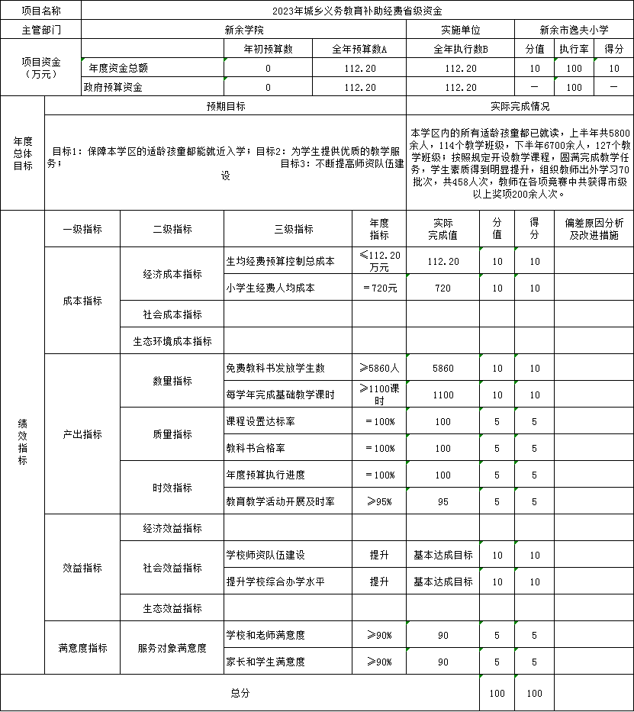

- 本单位“2023年市直学校合同教师、临聘教师补助项目支出绩效自评表”如下：
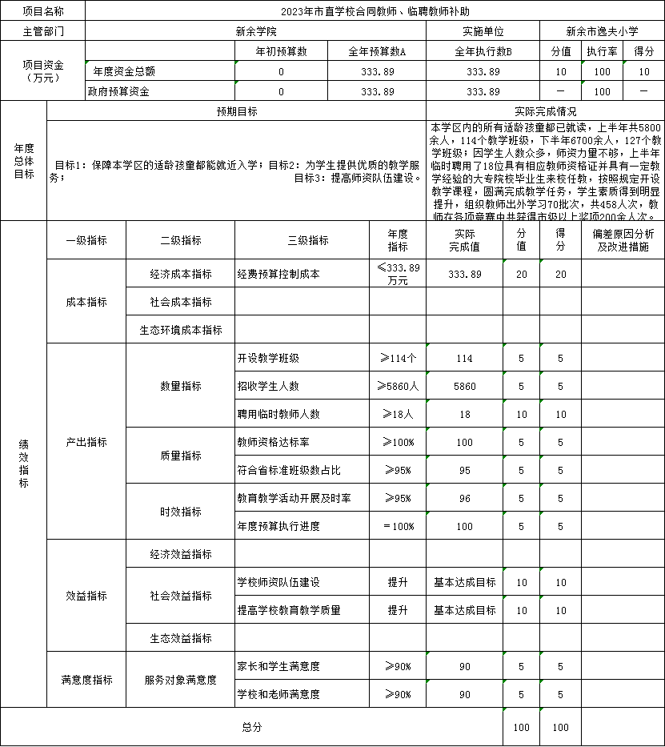

- 本单位“2023年市直学校义务教育生均经费项目支出绩效自评表”如下：
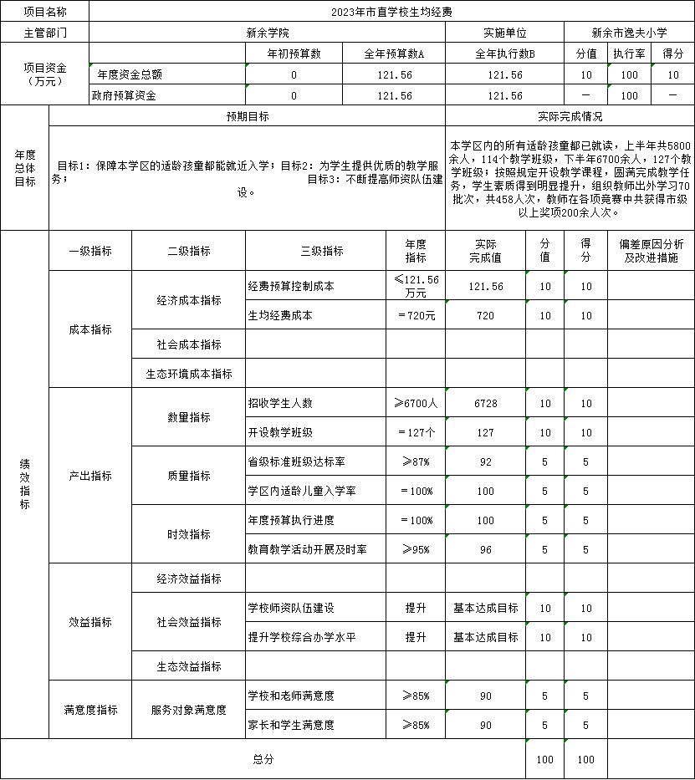

- 本单位“2022年房租收入分成项目支出绩效自评表”如下：
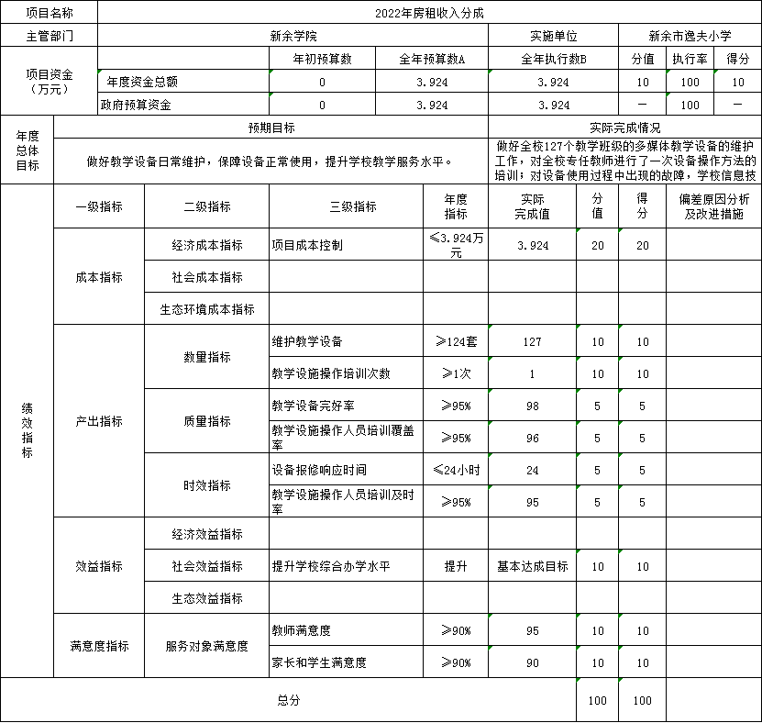

- 本单位“2023年水花行动经费项目支出绩效自评表”如下：
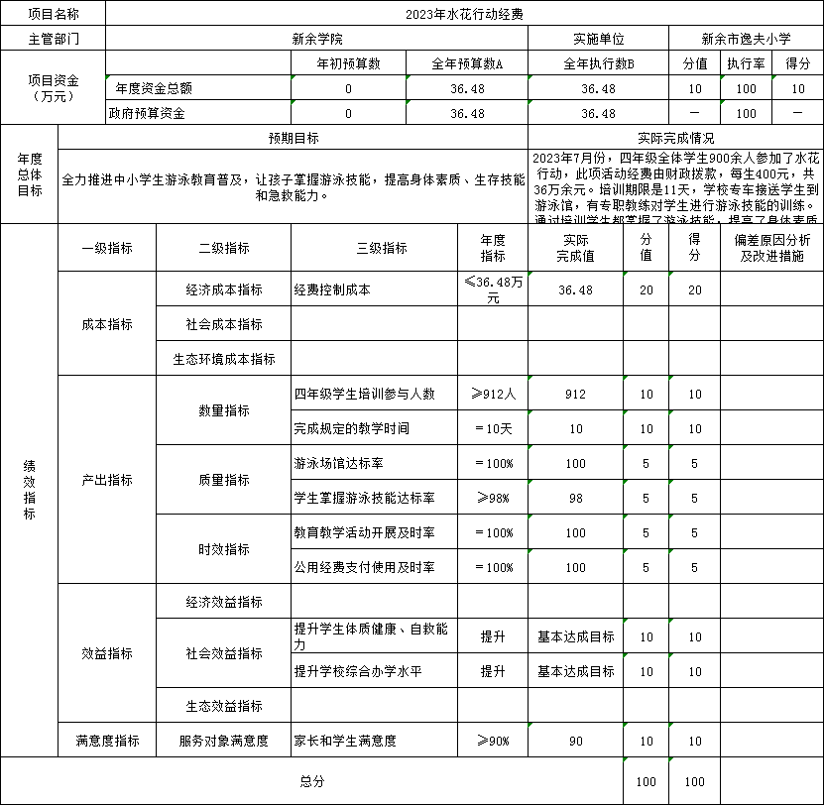

- 本单位“2023年城乡义务教育补助经费中央资金项目支出绩效自评表”如下：
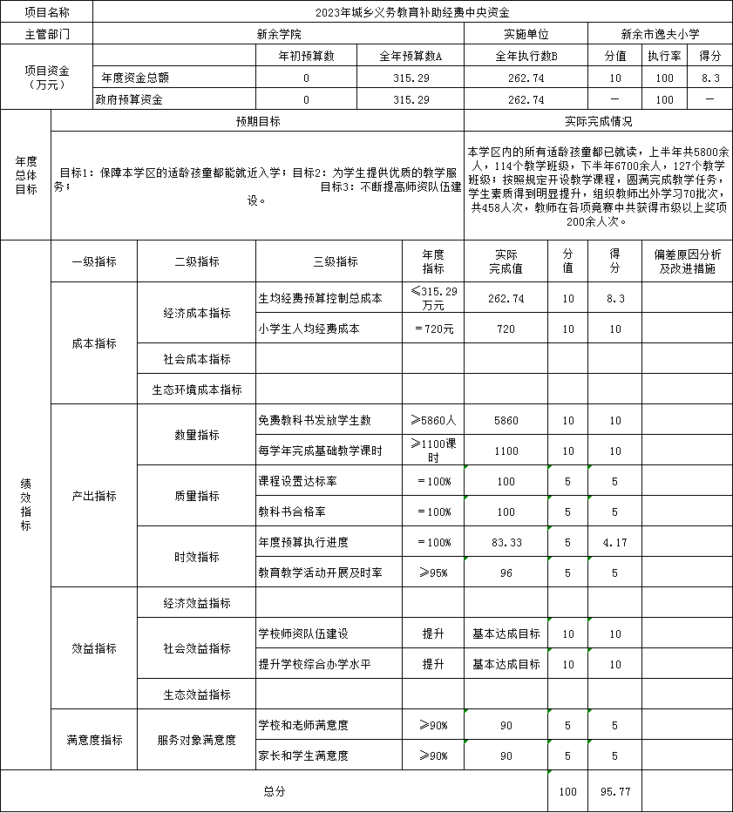

- 本单位“2022年市直学校安保补助经费项目支出绩效自评表”如下：
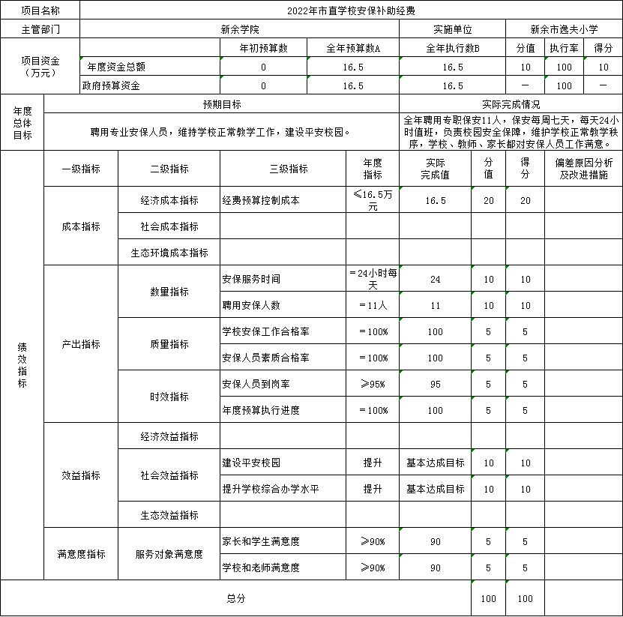

- 本单位“2023年市直学校临聘校医工作经费项目支出绩效自评表”如下：
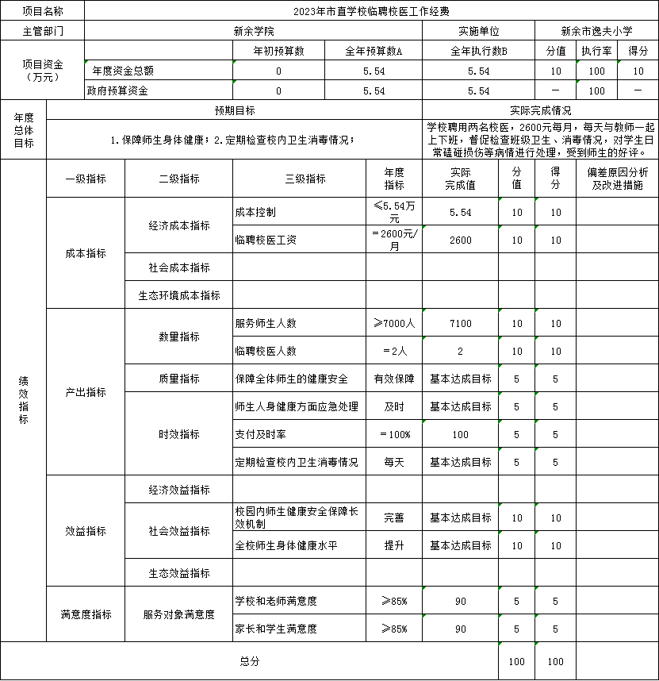

第四部分 名词解释

一、收入科目

“小学教育”主要研究教育学、心理学、文学、小学课程教学等方面的基本知识和技能，分析6-12岁儿童的身体和心理活动，培养良好的人文素养、心理素质和教师职业道德，在小学进行语文、数学、英语、品德等学科的教育教学、儿童的启蒙教育以及心理辅导等。

二、支出科目
“水花行动”是指2018年新余市探索小学生游泳教育普及工作，对小学四年级学生开展免费游泳技能培训试点。这项以“水花行动”命名的民生工程，在江西省率先探索出一条开展游泳教学、构建生命教育的新路，获得社会各界广泛赞誉。

三、相关专业名词
（一）“三公”经费：是指用财政拨款安排的因公出国（境）费、公务用车购置及运行维护费和公务接待费。其中，因公出国（境）费反映单位公务出国（境）的国际旅费、国外城市间交通费、住宿费、伙食费、培训费、公杂费等支出；公务用车购置及运行维护费反映单位公务用车车辆购置支出（含车辆购置税、牌照费），按规定保留的公务用车燃料费、维修费、过桥过路费、保险费、安全奖励费用等支出；公务接待费反映单位按规定开支的各类公务接待（含外宾接待）支出。
（二）机关运行经费：是指用财政拨款安排的为保障行政单位（包括参照公务员法管理的事业单位）运行用于购买货物和服务的各项资金，包括办公费、印刷费、邮电费、差旅费、会议费、福利费、日常维修费、专用材料及一般设备购置费、办公用房水电费、办公用房取暖费、办公用房物业管理费、公务用车运行维护费以及其他费用。

